## **Ejercicio 8.1**

Crea un DSN denominado ODBC_Factura para conectar al usuario ***Fran***de la base de datos Oracle del servidor.

Puedes utilizar cualquiera de las dos maneras, con una cadena de conexión basada en TNS o con la forma rápida de la versión 11g.

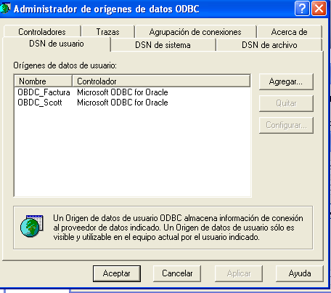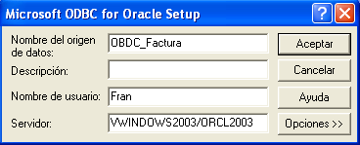

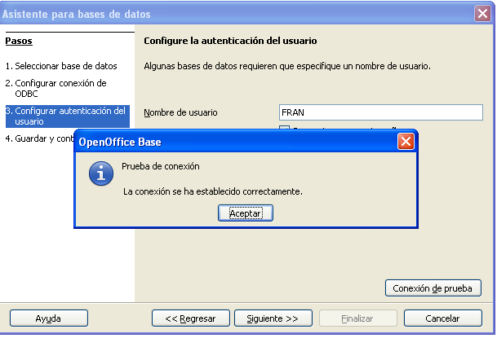

Esta captura demuestra que se conecta realmente.

## 

## 

## 

## 

## 

## 

## 

## 

## **Ejercicio 8.2.a**

Crea una Base de Datos **Access** llamada **BD1.accdb** (o **BD1.mdb**, si utilizas Access 2003 o anterior) que tenga 2 tablas vinculadas:

Este ejercicio lo he resumido para no tener muchas capturas el proceso de crear una base de datos lo expongo en el ejercicio 8.2b

* La primera ha de ser una tabla vinculada a la tabla **DEPT** de **SCOTT** de tu servidor **Oracle ORCL.VWINDOWS2003**(utilizando el DSN **ODBC_scott**, creado anteriormente)

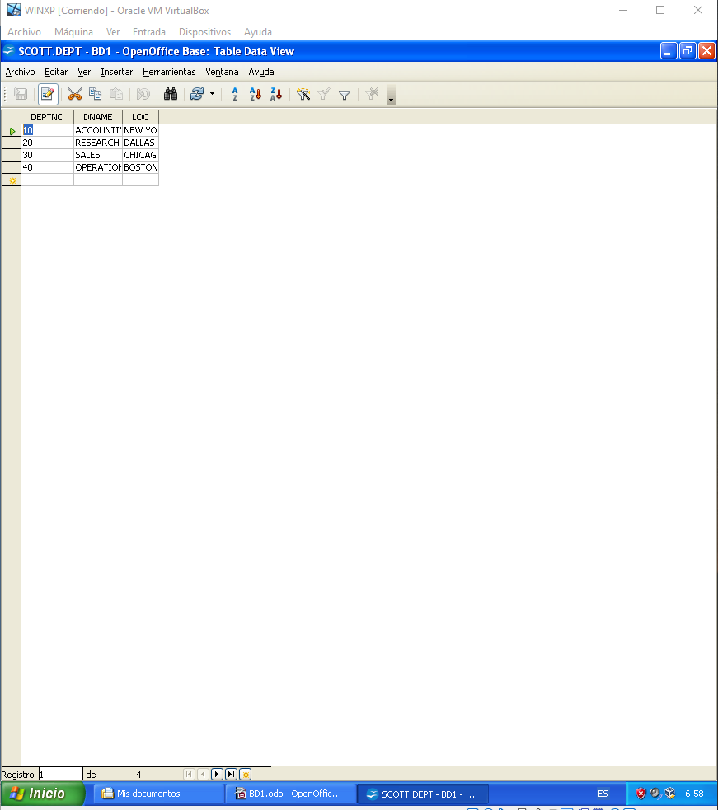

* La segunda ha de ser una tabla vinculada a la tabla **CLIENTES** del usuario **Fran** del servidor utilizando el DSN **ODBC_factura**, creado en el ejercicio 8.1

## 

## 

## 

## 

## 

## 

## **Ejercicio 8.2.b**

* Crea una Base de Datos **OpenOffice** (**Base**) llamada **BD2.odb** vinculada al usuario **Fran** del servidor utilizando el DSN **ODBC_factura**, creado en el ejercicio 8.1

